# 软件工程教学辅助APP

# CCB章程



**委托单位：软件需求分析原理与实践课程**

**承办单位：G04**

# 文档修订记录

| 版本 | 修订日期 | 修订人 | 修订说明 | 修订状态 | 审批日期 | 审核人 | 批准人 |
| --- | --- | --- | --- | --- | --- | --- | --- |
| 0.0.1 | 2021-6-09 | 豆欣童 | 首次创建 | S | 2021-03-12 | 邵美芝 | 邵美芝 |

**修订状态：S--首次编写，A--增加，M--修改，D--删除；**

**日期格式：YYYYMM-DD**

目录

软件工程教学辅助APP 1

CCB章程 1

文档修订记录 2

1 目的 4

2 术语 4

3 职责 4

4 成员 5

5 变更流程 5

6 CCB范围 6

7 决策 6

8 CCB评审制度 7

8.1 评审人员 7

8.2 评审准备 7

7.3 评审结束 7

9 授权 7

# 1 目的

建立变更控制委员会有以下目的：

1. 规范小组的项目计划、需求变更、设计和开发变更的控制流程。
2. 减少因计划、需求变更、设计和开发变更而出现的包括技术风险、客户满意度下降、资金和人力资源需求风险。
3. 提高项目的计划性、可视性和执行力。

# 2 术语

|  |  |  |
| --- | --- | --- |
| 术语 | 英文对应词 | 含义 |
| CCB | Change Control Board | 变更控制委员会，也称技术评审委员会 |
| 基线 | Baseline | 基线时软件文档或源码（或其他产出物）的一个稳定版本，它是进一步开发的基础，基线时项目存储库中每个工件版本在特定时期的一个“快照”。他提供一个正式标准，随后的工作基于此标准，并且只有经过授权后才能变更这个标准 |

# 3 职责

|  |  |
| --- | --- |
| 角色 | 职责描述 |
| CCB主席 | 变更控制委员会主席；如果CCB意见不一致，一般情况下主席有最终的决策权；为每一个变更请求选定评估者和修改者。 |
| CCB | 变更控制委员会，决定批准或否决针对某一项目所提议的变更请求。负责所有相关需求文档的评审，并输出评审记录。 |
| 评估者 | 应CCB主席的要求，负责分析可能受提议的变更影响的人；可以是技术人员，客户、市场人员或集这几个角色于一身者 |

# 4 成员

|  |  |
| --- | --- |
| 姓名 | 职位 |
| 姚腾林 | CCB主席 |
| 马嘉伟 | 评估者 |
| 陈冰洁 | 评估者 |

# 5 变更流程

先由最初提交变更的人提交变更请求，再由CCB主席指定评估人进行影响分析。评估影响分析后可以选择不做变更，则驳回请求，若是决定变更，则指定修改人进行修改并验证，如果验证失败，则再次审核，CCB认为变更不可行，则可以取消。如果修改者验证成功，则需要验证者确认变更并且保存修改，结束变更，具体流程如下图：

变更请求状态变化流程图：

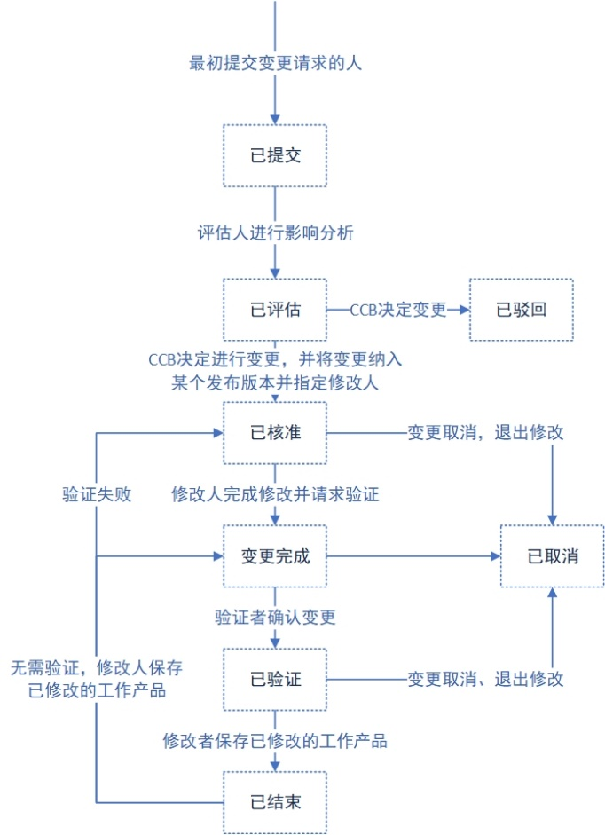

CCB操作流程：

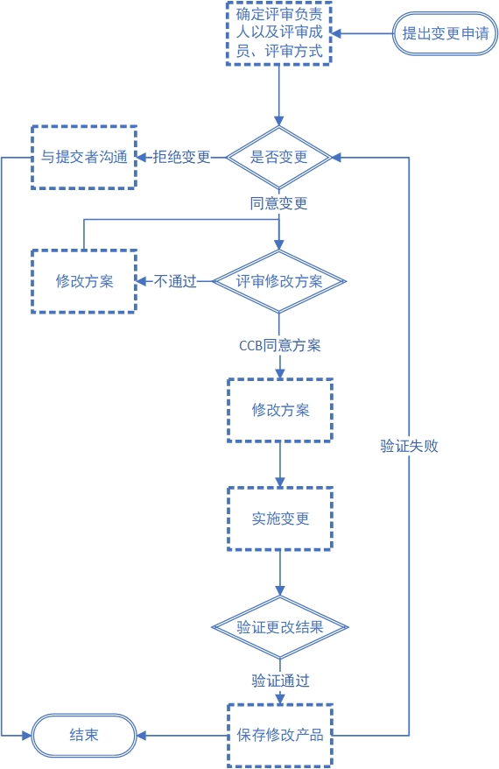

# 6 CCB范围

需要CCB评审的内容包括但不限于如下内容：

1. 发生重大变更
2. 发生业务流程变化
3. 影响到用户的使用
4. 变更工作量超过一周
5. 其他可能产生问题或影响的变更

# 7 决策

CCB决策群体：参加CCB评审会议的人员

CCB决策规则：

1. 评审人员讨论和协商达成共识。每个人都拥护这个决定并承诺支持他
2. 评审人员投票，少数服从多数
3. CCB主席拥有最终决定权

# 8 CCB评审制度

## 8.1 评审人员

|  |  |
| --- | --- |
| 姓名 | 班级 |
| 姚腾林 | 软工1801 |
| 马嘉伟 | 软工1802 |
| 陈冰洁 | 软工1801 |

## 8.2 评审准备

向所有参会人员发送评审的文档以及相关材料，评审文档因该包括以下内容：

1. 评审主题
2. 主要评审内容
3. 希望达成的结果
4. 评审参与人员
5. 评审记录人员

## 7.3 评审结束

评审记录员记录会议纪要，整理会议录音，总结会议成果。根据会议结果建立基线文档，做好配置管理

# 9 授权

CCB主席：姚腾林